**Министерство образования и науки Российской Федерации**

**федеральное государственное автономное образовательное учреждение высшего образования**

**“ НАЦИОНАЛЬНЫЙ ИССЛЕДОВАТЕЛЬСКИЙ**

**УНИВЕРСИТЕТ ИТМО”**

Факультет программной инженерии и компьютерной техники (ПИКТ)

Направление подготовки (специальность) – 09.03.04 (Нейротехнологии и программная инженерия)

Информатика

Лабораторная работа № 2

Выполнил студент

Фан Тан Зунг

Группа № P3121

Преподаватель: Болдырева Елена Александровна

г. Санкт-Петербург

2024 г.

Оглавление

**Задание: 3**

**Отчет: 3**

***Задание 1* 3**

***Задание 2* 3**

***Задание 3* 3**

***Задание 4* 3**

***Задание 5* 3**

***Задание 6* 3**

**Вывод: 3**

**Список литературы: 4**

|  |  |  |  |  |  |
| --- | --- | --- | --- | --- | --- |
| **Вариант** | **1** | | | | **2** |
| 46**3**2**2**7 = 32 | 28 | 55 | 82 | 109 | 33 |

# **Задания**

**Задание 1**

Построить схему декодирования классического кода Хэмминга (7;4), которую представить в отчёте в виде изображения.

**Задание 2**

|  |  |  |  |  |  |  |  |
| --- | --- | --- | --- | --- | --- | --- | --- |
| № | r1 | r2 | i1 | r3 | i2 | i3 | i4 |
| 28 | 1 | 1 | 1 | 1 | 0 | 0 | 1 |
| 55 | 1 | 1 | 1 | 0 | 0 | 1 | 1 |
| 82 | 1 | 1 | 0 | 1 | 1 | 0 | 1 |
| 109 | 1 | 0 | 1 | 1 | 1 | 1 | 1 |

Найти и определить в принятом сообщении ошибки (если происходят). Подробно прокомментировать и записать правильное сообщение.

**Задание 3**

Построить схему декодирования классического кода Хэмминга (15;11), которую представить в отчёте в виде изображения.

**Задание 4**

<№ 33>

|  |  |  |  |  |  |  |  |  |  |  |  |  |  |  |
| --- | --- | --- | --- | --- | --- | --- | --- | --- | --- | --- | --- | --- | --- | --- |
| 1 | 2 | 3 | 4 | 5 | 6 | 7 | 8 | 9 | 10 | 11 | 12 | 13 | 14 | 15 |
| r1 | r2 | i1 | r3 | i2 | i3 | i4 | r4 | i5 | i6 | i7 | i8 | i9 | i10 | i11 |
| 0 | 1 | 0 | 1 | 0 | 1 | 0 | 0 | 0 | 0 | 1 | 0 | 0 | 1 | 0 |

Найти и определить в принятом сообщении ошибки (если происходят). Подробно прокомментировать и записать правильное сообщение.

**Задание 5**

Сложить номера всех 5 вариантов заданий. Умножить полученное число на 4. Принять данное число как число информационных разрядов в передаваемом сообщении. Вычислить для данного числа минимальное число проверочных разрядов и коэффициент избыточности.

**Задание 6**

Написать программу на любом языке программирования, которая на вход из командной строки получает набор из 7 цифр «0» и «1», записанных подряд, анализирует это сообщение на основе классического кода Хэмминга (7,4), а затем выдает правильное сообщение (только информационные биты) и указывает бит с ошибкой при его наличии.

# **Отчет:**

## ***Задание 1***

Схема декодирования классического кода Хэмминга (7;4)

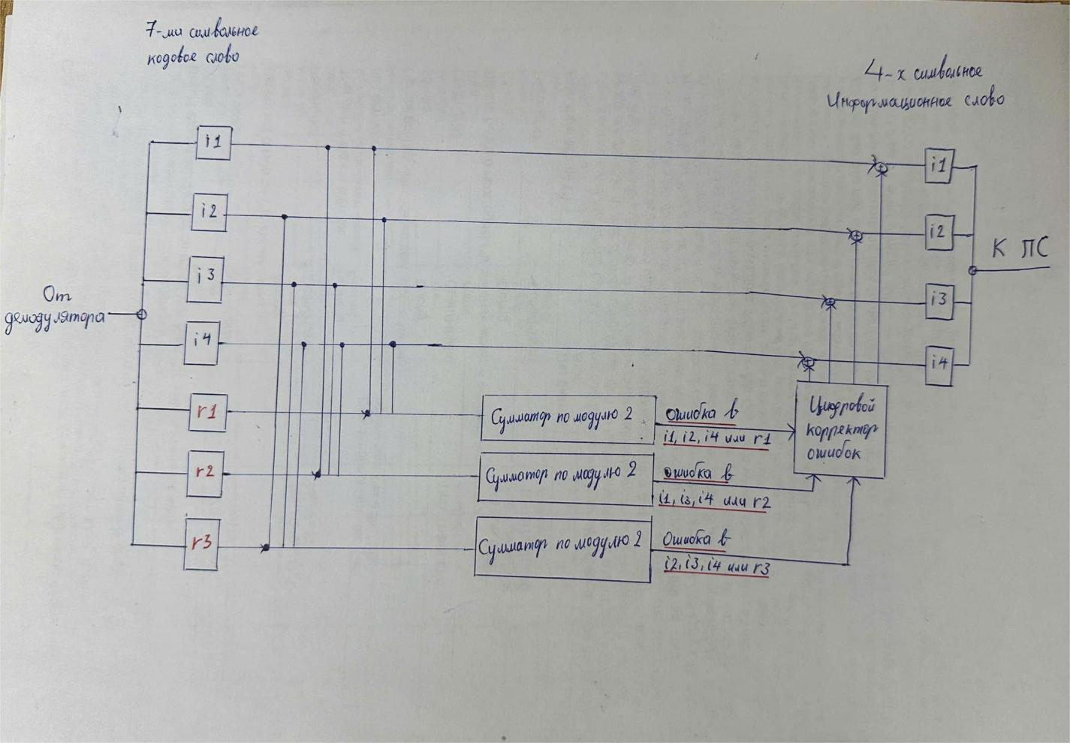

## ***Задание 2***

У нас есть таблица кода Хэмминга (7,4):

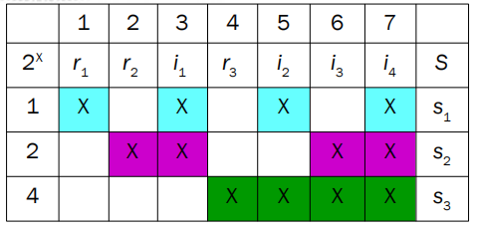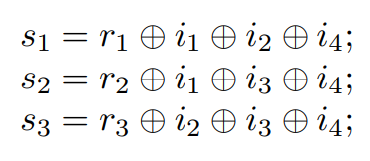

|  |  |  |  |  |  |  |  |  |  |  |
| --- | --- | --- | --- | --- | --- | --- | --- | --- | --- | --- |
| № | r1 | r2 | i1 | r3 | i2 | i3 | i4 | s1=r1⊕i1⊕i2⊕i4 | s2=r2⊕i1⊕i3⊕i4 | s3=r3⊕i2⊕i3⊕i4 |
| 28 | 1 | 1 | 1 | 1 | 0 | 0 | 1 | 1 | 1 | 0 |
| 55 | 1 | 1 | 1 | 0 | 0 | 1 | 1 | 1 | 0 | 0 |
| 82 | 1 | 1 | 0 | 1 | 1 | 0 | 1 | 1 | 0 | 1 |
| 109 | 1 | 0 | 1 | 1 | 1 | 1 | 1 | 0 | 1 | 0 |

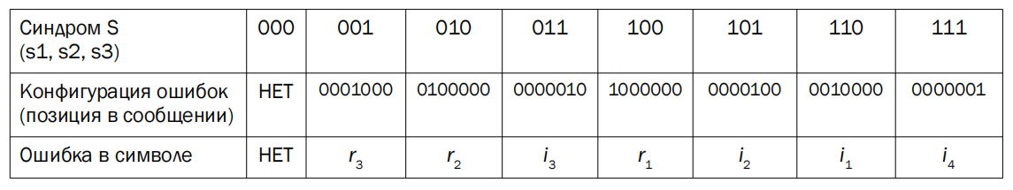

При выше таблицами, мы можем сделать выводы.

* В номере 28: Синдром S(s1;s2;s3)=(1;1;0), поэтому ошибочный символ это i1 (i1=1).

У нас правильное сообщение: **0**001

* В номере 55: Синдром S(s1;s2;s3)=(1;0;0), поэтому ошибочный символ это r1 (r1=1). Ошибся бит четности, проверочный разряд №1. Мы не можем узнать именно, что ли правильное сообщение (У нас исходное сообщение: 1011).
* В номере 82: Синдром S(s1;s2;s3)=(1;0;1), поэтому ошибочный символ это i2 (i2=1).

У нас правильное сообщение: 0**0**01

* В номере 109: Синдром S(s1;s2;s3)=(0;1;0), поэтому ошибочный символ это r2 (r2=0). Ошибся бит четности, проверочный разряд №2. Мы не можем узнать именно, что ли правильное сообщение (У нас исходное сообщение: 1111).

## ***Задание 3***

Схема декодирования классического кода Хэмминга (15;11)

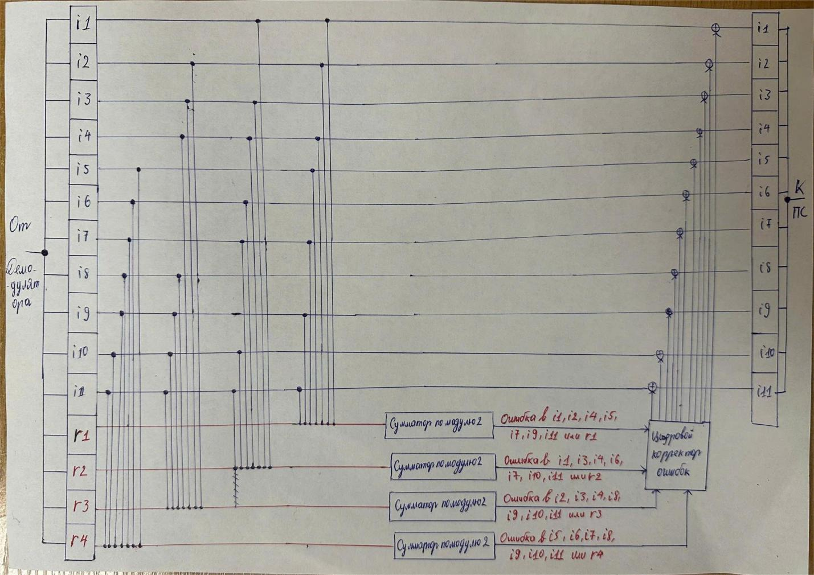

## ***Задание 4***

У нас таблица кода Хэмминга (15,11) для r=4:

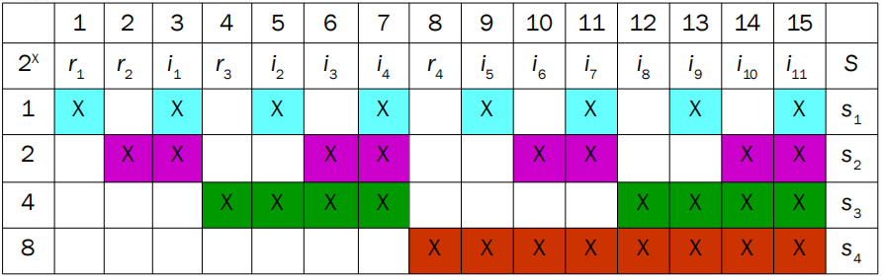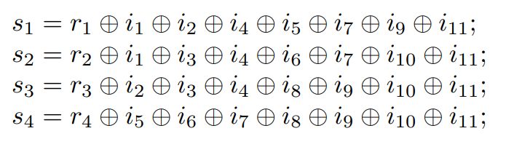

|  |  |  |  |  |  |  |  |  |  |  |  |  |  |  |
| --- | --- | --- | --- | --- | --- | --- | --- | --- | --- | --- | --- | --- | --- | --- |
| 1 | 2 | 3 | 4 | 5 | 6 | 7 | 8 | 9 | 10 | 11 | 12 | 13 | 14 | 15 |
| r1 | r2 | i1 | r3 | i2 | i3 | i4 | r4 | i5 | i6 | i7 | i8 | i9 | i10 | i11 |
| 0 | 1 | 0 | 1 | 0 | 1 | 0 | 0 | 0 | 0 | 1 | 0 | 0 | 1 | 0 |

|  |  |
| --- | --- |
| s1=r1⊕i1⊕i2⊕i4⊕i5⊕i7⊕i9⊕i11 | s2=r2⊕i1⊕i3⊕i4⊕i6⊕i7⊕i10⊕i11 |
| 1 | 0 |
| s3=r3⊕i2⊕i3⊕i4⊕i8⊕i9⊕i10⊕i11 | s4=r4⊕i5⊕i6⊕i7⊕i8⊕i9⊕i10⊕i11 |
| 1 | 0 |

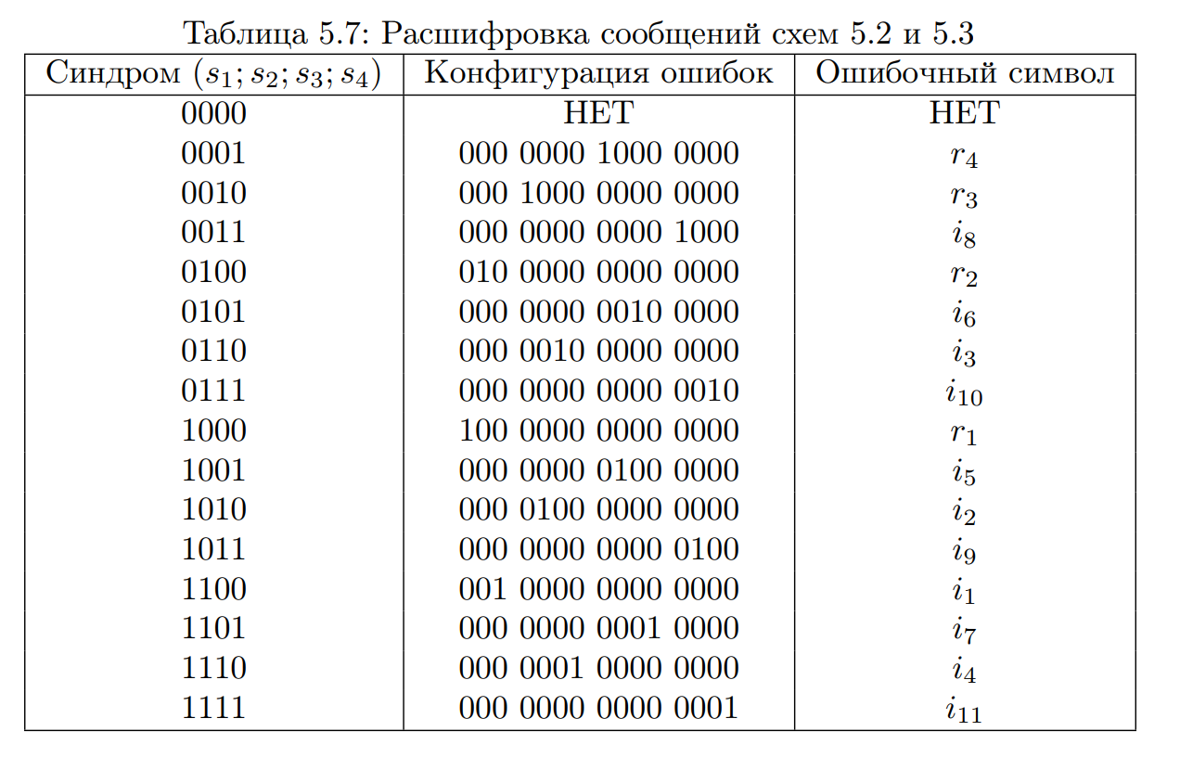

При выше таблицами, мы можем сделать вывод: Синдром (s1;s2;s3;s4)=(1;0;1;0), поэтому ошибочный символ это i2 (i2=0). У нас правильное сообщение: 0**1**10 0010 010

## ***Задание 5***

|  |  |  |  |  |  |
| --- | --- | --- | --- | --- | --- |
| **Вариант** | **1** | | | | **2** |
| 32 | 28 | 55 | 82 | 109 | 33 |

- Число информационных разрядов: i=(28+55+82+109+33)*4=1228 бит

- Определение минимального числа проверочных разрядов: 2r≥ r+i+1 -> rmin= 11 бит

- Общее число разрядов: n = i + r = 1228 +11= 1239 бит

- Коэффициент избыточности: КИ = r/n =11/1239 = 0.00888

## ***Задание 6***

Репозиторий:

https://github.com/TanDung233/Informatics/blob/main/Lab2/Lab2.py

# **Вывод**

В процессе выполнения лабораторной работы я научился работать с кодом Хэмминга и написал программу на языке программирования Python, которая анализирует сообщение на основе классического кода Хэмминга (7,4).

# **Список литературы:**

1. <https://www.geeksforgeeks.org/hamming-code-in-computer-network/>
2. [https://www.cs.miami.edu/home/burt/learning/Csc609.032/notes/linear_codes_hamming.pdf](https://www.cs.miami.edu/home/burt/learning/Csc609.032/notes/linear_codes_hamming.pdf" \t "https://web.telegram.org/k/_blank)